## dachser_inteligent_logistics

Tlačová správa V Bratislave, 6. 1. 2021

**Burkhard Eling preberá úlohu CEO skupiny DACHSER**

**Nová generácia nastúpila: Nová výkonná rada do nového roku**

Prvého januára sa Burkhard Eling stal výkonným riaditeľom (CEO) a tlačovým hovorcom výkonnej rady logistického poskytovateľa DACHSER. Bude zodpovedný za oddelenie Corporate Strategy, Human Resources a Marketing, ktoré taktiež zahŕňa Corporate Key Account Management a Corporate Governance & Compliance. Eling nastupuje po Bernhardovi Simonovi, ktorý prevezme predsedníctvo v dozornej rade rodinného podniku v polovici roka 2021.

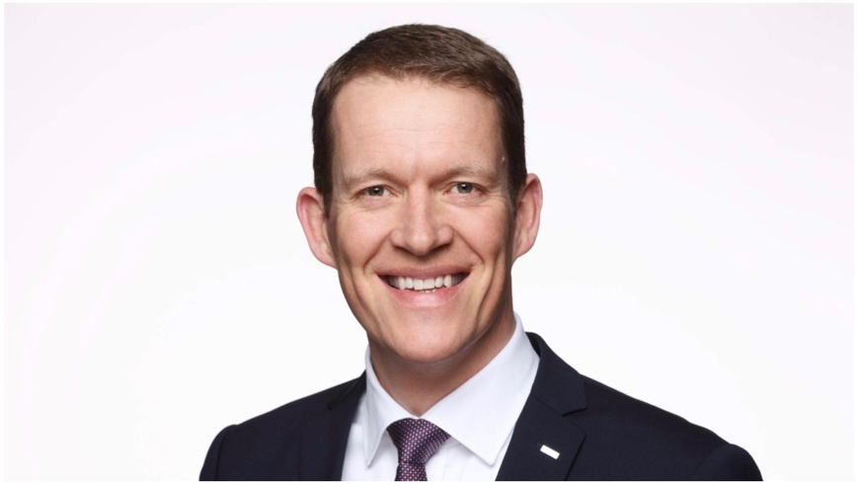

S účinnosťou od 1. januára 2021 se Burkhard Eling stal Chief Executive Officerem (CEO) a tlačovým hovorcom výkonnej rady mezinárodnej logistickej skupiny DACHSER.

Do dozornej rady sa spoločne so Simonom presúva aj bývalý prevádzkový riaditeľ Road Logistics, Michael Schilling. V reakcii na to spoločnosť DACHSER urobila ďalšie zmeny vo výkonnej rade k 1. januáru 2021. Dvaja dlhoroční manažéri DACHSERu boli povýšení do riadenia prevádzkovej oblasti spoločnosti: Stefan Hohm sa stáva Chief Development Officer (CDO) a Alexander Tonn prevádzkovým riaditeľom pozemnej logistiky (COO) Road Logistics. K nim sa vo výkonnej rade pridáva Robert Erni, ktorý prichádza zo spoločnosti DSV Panalpina a nastúpil do DACHSERu 1. septembra 2020. Tu prevzal úlohu finančného riaditeľa (CFO). Päťčlenný tím výkonnej rady dopĺňa Edoardo Podestà, ktorý je na pozícii COO obchodnej oblasti Air & Sea Logistics od októbra 2019.

Burkhard Eling (49) nastúpil do spoločnosti DACHSER v roku 2012 ako zástupca riaditeľa oddelenia pre financie, právne a daňové záležitosti. Do výkonnej rady nastúpil na pozíciu finančného riaditeľa (CFO) v roku 2013, od toho času bol zodpovedný za strategický a inovačný program spoločnosti DACHSER. Eling vyštudoval priemyselné inžinierstvo. Svoju kariéru začal v stavebných spoločnostiach Hochtief AG a Philipp Holzmann AG. Do spoločnosti DACHSER nastúpil po pôsobení v strojárenskej a servisnej skupine Bilfinger SE, kde bol vedúcim oddelenia kontrolingu a interného auditu a zastával pozíciu CFO v jej americkej dcérskej spoločnosti.

“*Spolu s mojimi kolegami v predstavenstve preberáme riadenie v mimoriadne stabilnej a rýchlo sa rozvíjajúcej spoločnosti, ktorú ani výzvy koronavírusovej krízy nedokázali poraziť. Vďaka svojmu obrovskému know-how a oddanosti logistike sa ľuďom v spoločnosti DACHSER podarilo udržať dodávateľské reťazce našich globálnych zákazníkov v chodu aj za týchto nepriaznivých podmienok*.” Burkhard Eling, CEO skupiny DACHSER

„*Vďaka dôvere a podpore zakladajúcej rodiny zachováme ako výkonná rada celkovo jedinečnú, na ľudí orientovanú kultúru rodinnej spoločnosti DACHSER. Zároveň budeme so zdravým sedliackym rozumom a agilitou pokračovať v rozvoji spoločnosti k tomu, aby sa stala najintegrovanejším logistickým providerom na svete*," pokračuje Eling.

**Nový tím výkonnej rady má bohaté skúsenosti**

Alexander Tonn (47) je od 1. januára 2021 novým členom výkonnej rady spoločnosti DACHSER. Ako COO Road Logistics bude zodpovedný za európsku sieť pozemných prepráv spoločnosti pre priemyselné tovary a potraviny. Okrem toho bude aj naďalej viesť obchodnú divíziu European Logistics Nemecko. Alexander Tonn v spoločnosti pôsobí už viac ako 20 rokov. Zastával manažérske pozície, okrem iného v logistickom centre Allgäu spoločnosti DACHSER v Memmingene a v centrále spoločnosti, kde niekoľko rokov zodpovedal za oblasť služieb kontraktnej logistiky spoločnosti po celom svete.

Stefan Hohm (48) bude na čele novovytvorenej divízie IT & Development ako Chief Development Officer (CDO). Hohm pracuje v spoločnosti DACHSER už 27 rokov, počas ktorých riadil okrem iného pobočky v Erfurte (Durínsko) a Hofe (Horné Franky). V poslednom čase pôsobil ako Corporate Director pre oblasť výskumu a vývoja a tiež korporátnych riešení. Okrem ďalšieho rozvoja IT teraz zodpovedá tiež za oblasť kontraktnej logistiky.

Nástupcom Burkharda Elinga na pozícii CFO je Robert Erni (54), logistický finančný manažér s medzinárodnými skúsenosťami, ktorý sa ujal pozície CFO 1. januára 2021 po absolvovaní štvormesačnej fázy zapracovania a prevedenia kompetencií. Pred príchodom do spoločnosti DACHSER pôsobil Švajčiar Robert Erni takmer sedem rokov na pozícii Group CFO v logistickej spoločnosti Panalpina.

V oblasti leteckej a námornej prepravy spoločnosti DACHSER nedošlo k žiadnym zmenám. Túto divíziu vedie od októbra 2019 Edoardo Podestà, COO Air & Sea Logistics. 58-ročný Talian sídliaci v Hongkongu sa stal výkonným riaditeľom spoločnosti DACHSER pre leteckú a námornú prepravu v ázijsko-pacifickom regióne v roku 2014. Do spoločnosti nastúpil v roku 2003 v rámci akvizície z joint venture s Züst Ambrosetti Far East Ltd.

**Základné informácie o spoločnosti DACHSER Slovakia a. s.**

História spoločnosti DACHSER sa začína v roku 1995, kedy bola založená spoločnosť Lindbergh Air Freight, s.r.o. Zameranie aktivity spoločnosti v prvom roku bolo v poskytovaní kompletných zasielateľských služieb pri preprave leteckých zásielok. Následne po predložení požiadaviek od zákazníkov sa aktivity rozvinuli aj na poskytovanie námornej a pozemnej prepravy. V roku 2004 sa spoločnosť stáva súčasťou nemeckej logistickej spoločnosti DACHSER a až do roku 2009 vystupuje na trhu pod menom LINDBERGH & DACHSER a. s. Od 1. 1. 2010 spoločnosť pôsobí na trhu pod obchodným menom DACHSER Slovakia a. s. Premenovaním bol zavŕšený integračný proces spoločnosti do celosvetovej siete koncernu DACHSER. V súčasnosti má DACHSER na Slovensku 5 pobočiek, v ktorých pracuje pres 200 zamestnancov.

**Základné informácie o skupine DACHSER**

Rodinná spoločnosť DACHSER so sídlom v nemeckom Kemptene je popredným európskym poskytovateľom logistických služieb. DACHSER poskytuje komplexnú prepravnú logistiku, skladovanie a individuálne zákaznícke služby v troch obchodných oblastiach: DACHSER European Logistics, DACHSER Food Logistics a DACHSER Air & Sea Logistics. Ponuku dopĺňajú ďalšie služby ako kontraktná logistika, konzultácie a poradenstvo a špecifické riešenia prispôsobené na mieru jednotlivým odvetviam. Vďaka komplexnej dopravnej sieti ako v Európe, tak i v zámorí a informačným technológiám, ktoré sú plne integrované do všetkých systémov, poskytuje DACHSER inteligentné logistické riešenia po celom svete. V súčasnosti zamestnáva zhruba 30 600 ľudí v 399 pobočkách po celom svete. Za rok 2018 zrealizoval cca 83,7 miliónov zásielok s hmotnosťou 41,3 miliónov ton. Celkový obrat koncernu DACHSER v roku 2018 predstavoval 5,6 miliárd eur. Pre viac informácií navštívte [www.dachser.sk](http://www.dachser.sk).

Pre viac informácií prosím kontaktujte:

**Crest Communications a. s.**

Anna Palfiová

PR manager

Tel.: +421 903 664 575

E-mail: [anka.palfiova@gmail.com](mailto:anka.palfiova@gmail.com%20)

**DACHSER Slovakia a.s**.

Martin Štiglinc

Sales Manager European Logistics

Tel.: +421 2 6929 6180

Fax: +421 2 6929 6197

E-mail: [martin.stiglinc@dachser.com](mailto:martin.stiglinc@dachser.com)

www.dachser.sk